MOTEUR A COURANT CONTINU

Document à compléter

Exercices : Le moteur à courant continu

Exercice 1 : Schéma électrique du MCC

**Question 1** : Dessiner le schéma électrique équivalent d’un moteur à courant continu permanents (U, E et R doivent apparaître)



Exercice 2 : Mesure de la résistance du Moteur à Courant Continu (MCC)

A l’aide d’un multimètre, mesurer la résistance du moteur. Faire plusieurs mesures en tournant l’axe et faire une moyenne des valeurs obtenues.

|  |  |  |  |  |  |  |  |  |
| --- | --- | --- | --- | --- | --- | --- | --- | --- |
| Position | 1 | 2 | 3 | 4 | 5 | 6 | 7 | 8 |
| R(Ω) | 2,4 | 1,8 | 2,8 | 2,9 | 2,6 | 2,25 | 1,95 | 2,3 |

Rmoyen= 2,375Ω

Exercice 3 : Mesure du courant consommé

Dévisser les deux fils qui relient le moteur à la carte de commande (Double pont en H). Brancher le moteur sur une alimentation stabilisée. Faire varier la tension entre 0 et 12 V et relever le courant consommé (le moteur doit tourner à vide, sans couple résistant)

|  |  |  |  |  |  |  |  |
| --- | --- | --- | --- | --- | --- | --- | --- |
| Tension(V) | 0 | 2 | 4 | 6 | 8 | 10 | 12 |
| Courant(A) | 0 | 0,185 | 0,210 | 0,240 | 0,256 | 0,264 | 0,270 |

|  |  |  |  |  |  |  |  |  |  |
| --- | --- | --- | --- | --- | --- | --- | --- | --- | --- |
|  |  |  |  |  |  |  |  |  |  |
|  |  |  |  |  |  |  |  |  |  |
|  |  |  |  |  |  |  |  |  |  |
|  |  |  |  |  |  |  |  |  |  |
|  |  |  |  |  |  |  |  |  |  |
|  |  |  |  |  |  |  |  |  |  |
|  |  |  |  |  |  |  |  |  |  |



Justifier le résultat obtenu.

Il n’y a pas de couple donc l’intensité reste à peu près la même

Exercice 4 : Calcul du rapport de réduction

**Question 1** : En observant les engrenages entre la roue et le moteur (il faut les compter !), calculer le rapport de réduction.

Il y a 60 dents la roue blanche et 12 dents sur le pignon du moteur. Le rapport de réduction est de 0,2.

Exercice 5 : Mesure de la vitesse angulaire

Mesurer la vitesse angulaire de la roue à l’aide du tachymètre pour chaque tension d’alimentation

|  |  |  |  |  |
| --- | --- | --- | --- | --- |
| U(Volt) | 3 | 6 | 9 | 12 |
| ΩROUE (Rpm) | 235 | 492 | 749 | 1010 |
| ΩMOTEUR (Rpm) | 1175 | 2460 | 3745 | 5050 |
| ΩROUE (Rad/s) | 24,61 | 51,52 | 78,44 | 105,77 |
| Ω MOTEUR (Rad/s) | 123,05 | 257,6 | 392,2 | 528,85 |
| Vitesse (m/s) | 0,647 | 1,355 | 2,063 | 2,782 |

0,16525 m  
52,7 mm Diamètre

**Question 1** : La courbe Ω=f(U) est-elle linéaire ?   
Oui, d’après le graphique réalisé :

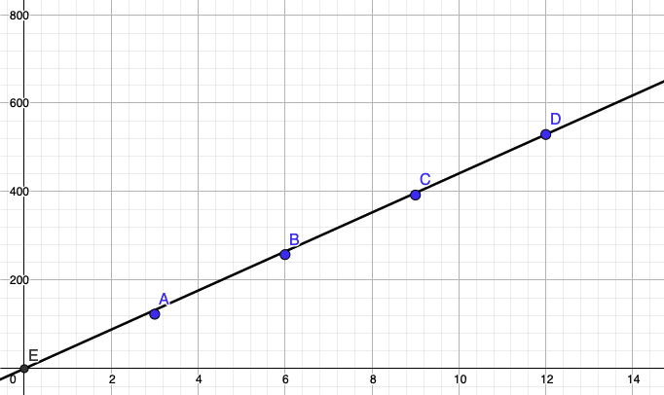

**Question 2** : A l’aide de toutes les données calculées précédemment, en déduire la valeur de K (E=K.Ω)

Pour 12V :

E =12 – 2,375 * 0,270 = 11,36 V K = 11,36 / 528,85 = 0,02148 V/(rad/s)

Pour 6V :

E = 6 – 2,375 * 0,240 = 5,43V K = 5,43 / 257,6= 0,02108 V/(rad/s)

Moyenne : k = 0.02128V/(rad/s)

**Question 3** : Freiner, sans bloquer, doucement la roue avec la main, alors que le moteur est alimenté en 6V. Comment évolue le courant I ? Justifier.

Le courant augmente car plus le couple augmente, plus le courant va augmenter, et ce d’après les relations U = E + RI et E = K * Ω. Si la vitesse angulaire Ω diminue, E diminue et sachant que R est constant seul I augmente pour obtenir une tension U de 12V .

**Question 4** : Pour U=3V puis 4 V, freiner la roue jusqu’à la bloquer, **pendant moins d’une seconde**. , et mesurer le courant I. Vérifier que la résistance correspond à celle mesurée en 1.

3V 🡪 2,1A E = 123,05* 0,02128 = 2,619 V. R = 3 – 2.619 / 0,195 = 1,95 Ω

4V 🡪 2,5A E = 164,07* 0,02128 = 3,491 V. R = 4– 3,491 / 0,210 = 2,42 Ω